Hội thao và Hội diễn văn nghệ truyền thống ngành giáo dục và đào tạo tỉnh Đắk Lắk lần thứ 40 năm 2023 là hoạt động có ý nghĩa và thiết thực nhằm kỷ niệm 41 năm ngày Nhà giáo Việt Nam (20/11/1982 – 20/11/2023).
Sáng ngày 08/11/2023, trường THPT Nguyễn Chí Thanh đã tham gia Hội thao truyền thống ngành Giáo dục và Đào tạo tỉnh Đắk Lắk năm 2023 với các nội dung như: đá cầu đơn nam độ tuổi dưới 30 và trên 30 tuổi, đá cầu đơn nữ và cờ vua nam.
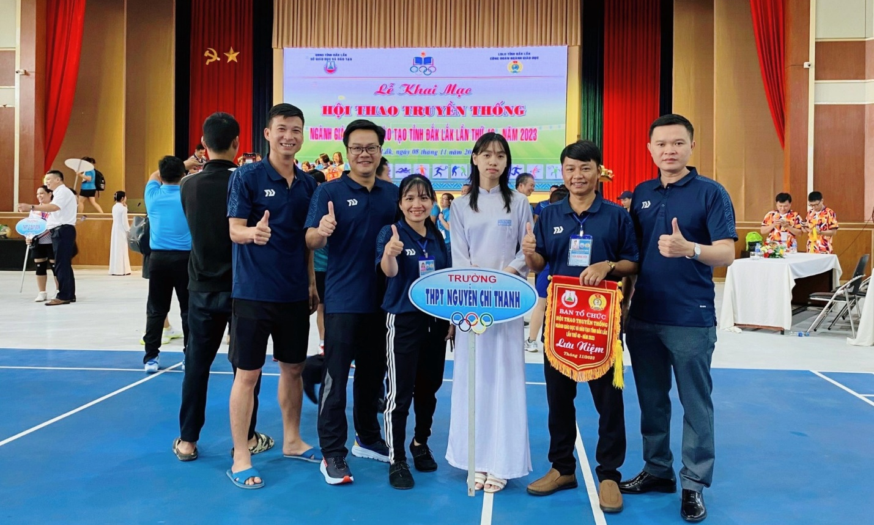
Đoàn vận động viên Trường THPT Nguyễn Chí Thanh tham gia Hội thao.
Thầy Võ Khắc Vinh tham gia thi đấu môn đá cầu đơn nam.

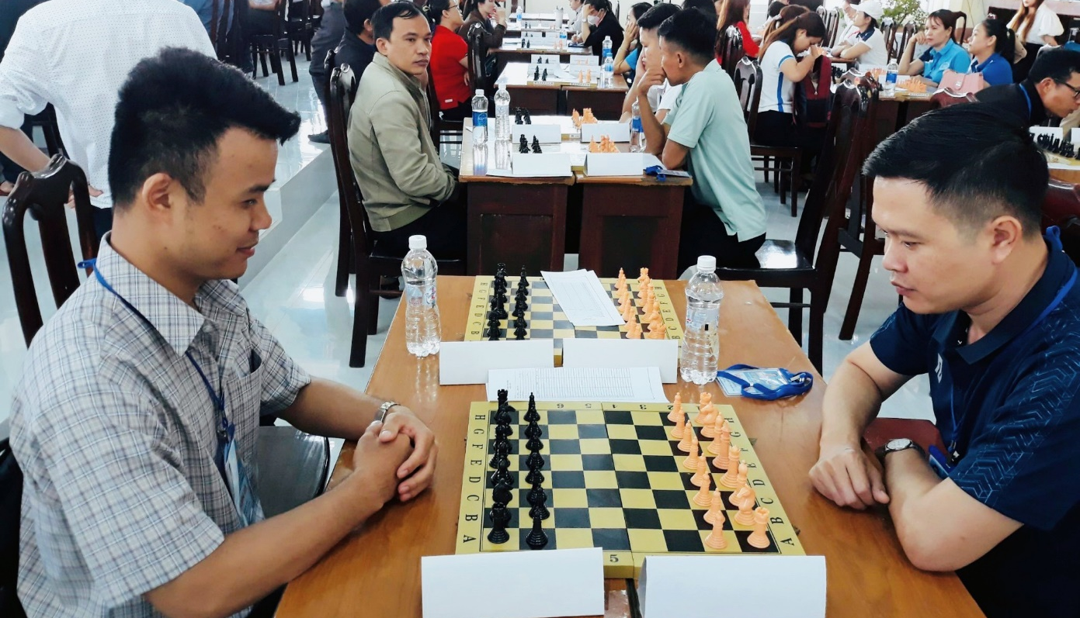
Thầy Đỗ Chí Tùng tham thi đấu môn cờ vui nam.
Hội thao góp phần hưởng ứng cuộc vận động “Toàn dân rèn luyện thân thể theo gương Bác Hồ vĩ đại” với mục tiêu duy trì, đẩy mạnh phong trào thể dục thể thao, rèn luyện thân thể và nâng cao sức khỏe, tạo động lực tinh thần để cán bộ, giáo viên trong nhà trường; động viên, khích lệ phong trào thi đua giữa các cơ sở giáo dục;
Chiều ngày 15/11/2023, trường THPT Nguyễn Chí Thanh đã Hội thi văn nghệ truyền thống ngành Giáo dục và Đào tạo tỉnh Đắk Lắk năm 2023.
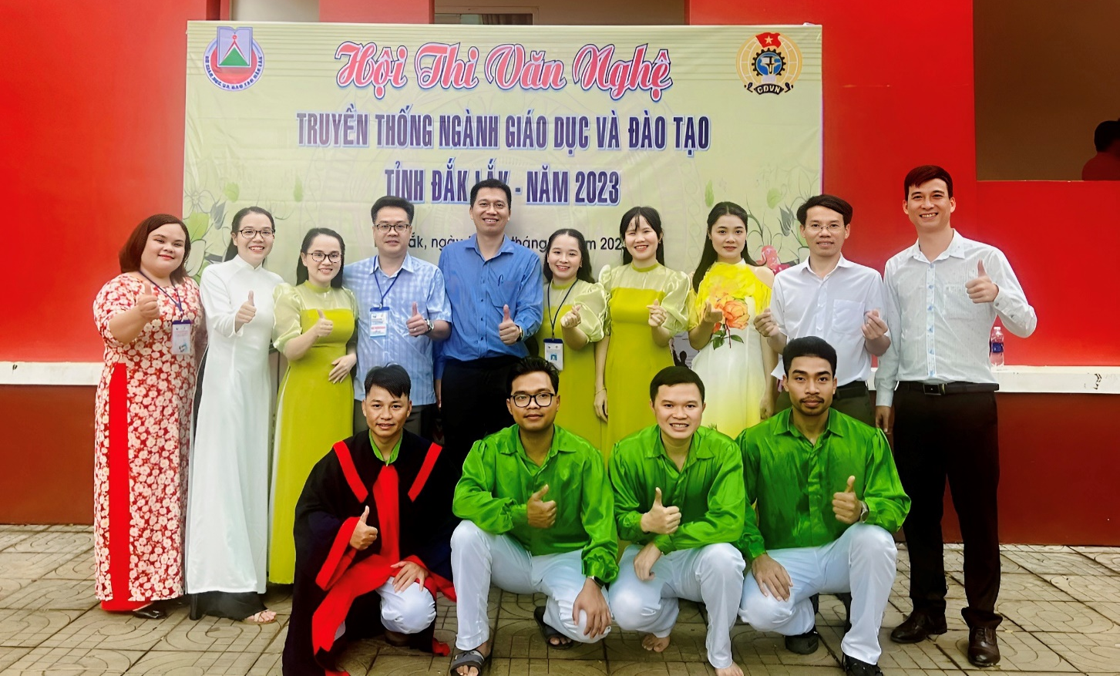
Đoàn văn nghệ Trường THPT Nguyễn Chí Thanh tham gia hội thi.
Đơn vị trường THPT Nguyễn Chí Thanh tham gia hội thi gồm có 3 tiết mục.
1. Song ca – múa phụ hoạ: Hành khúc người đưa đò.
2. Đơn ca: Yêu sao nghề giáo viên.
3. Tốp múa: Người gieo mầm xanh.
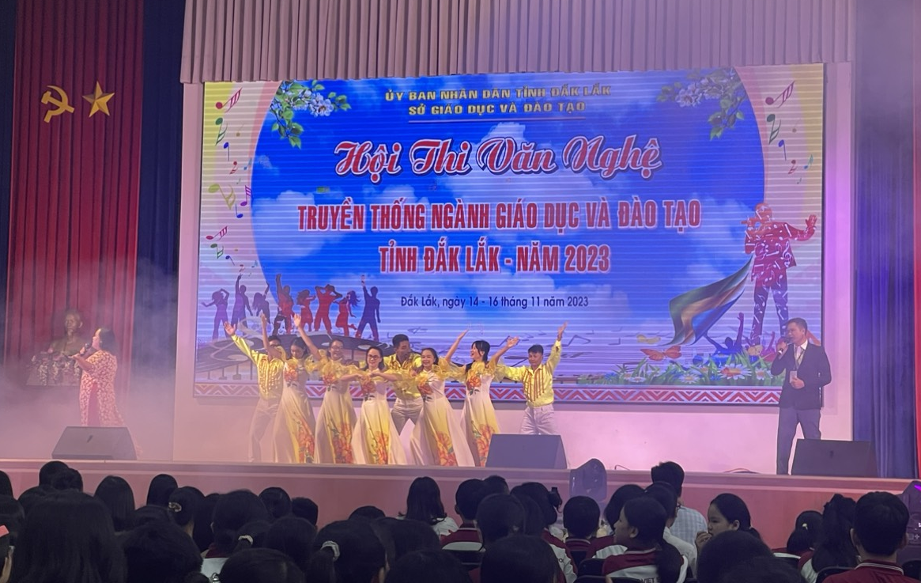
Tiết mục nghệ thuật của đơn vị Trường THPT Nguyễn Chí Thanh
Hội thi văn nghệ là hoạt động thiết thực, ý nghĩa chào mừng kỷ niệm 41 năm ngày Nhà giáo Việt Nam (20/11/1982 – 20/11/2023), nhằm tôn vinh các giá trị văn hóa truyền thống tốt đẹp của dân tộc, ca ngợi Đảng, Bác Hồ kính yêu và tri ân thầy giáo, cô giáo; đồng thời duy trì, đẩy mạnh phong trào văn hoá, văn nghệ và nâng cao đời sống tinh thần, góp phần thắt chặt tình đoàn kết của đội ngũ cán bộ, công chức, viên chức, người lao động trong nhà trường và ngành Giáo dục.

BAN TRUYỀN THÔNG

